**SUMMARY PENELITIAN OBJECT DETEKSI MENGGUNAKAN ALGORITMA YOLOv5 pada Tanaman Padi**

Belajar Drone Programming, coba belajar drone programming menggunakan SDK Tello, lalu kolaborasikan terhadap Algoritma YOLOv5, karena disini saya belum ke sawah lagi maka saya menggunakan Algoritma YOLOv5 untuk Deteksi Objek Umum (COCO128 Datasets). Ketika Drone Mendeteksi Objek Maka Akan Otomatis Menyimpan Gambar Hasil Deteksi Nya Berikut hasilnya.

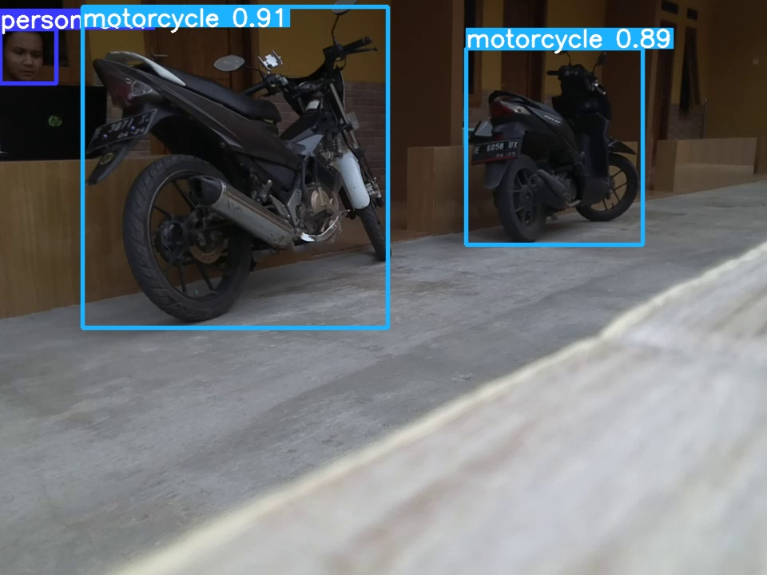

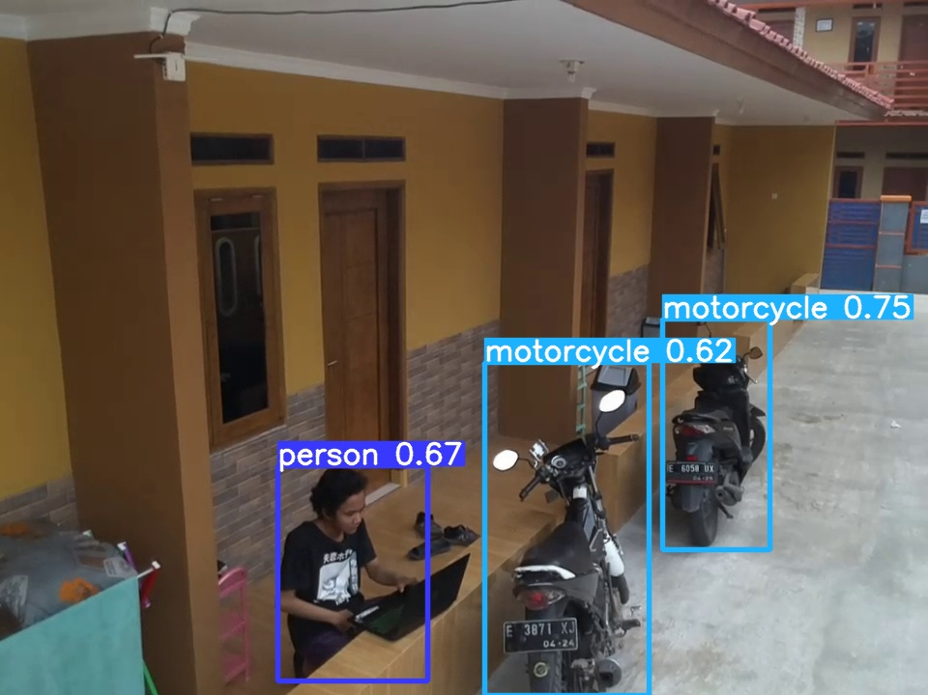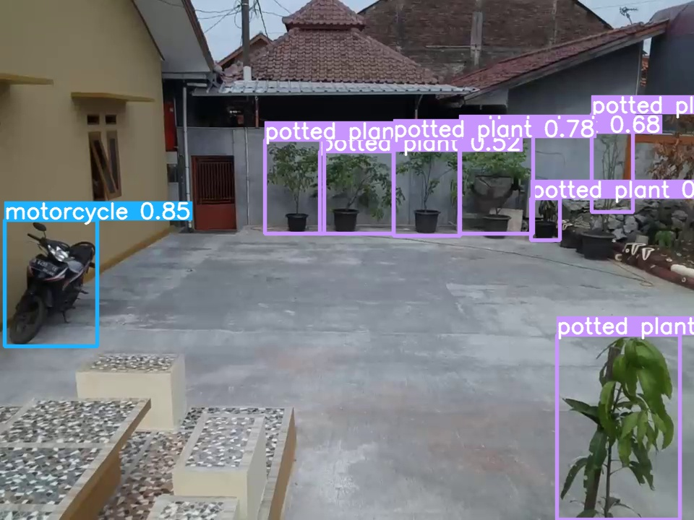

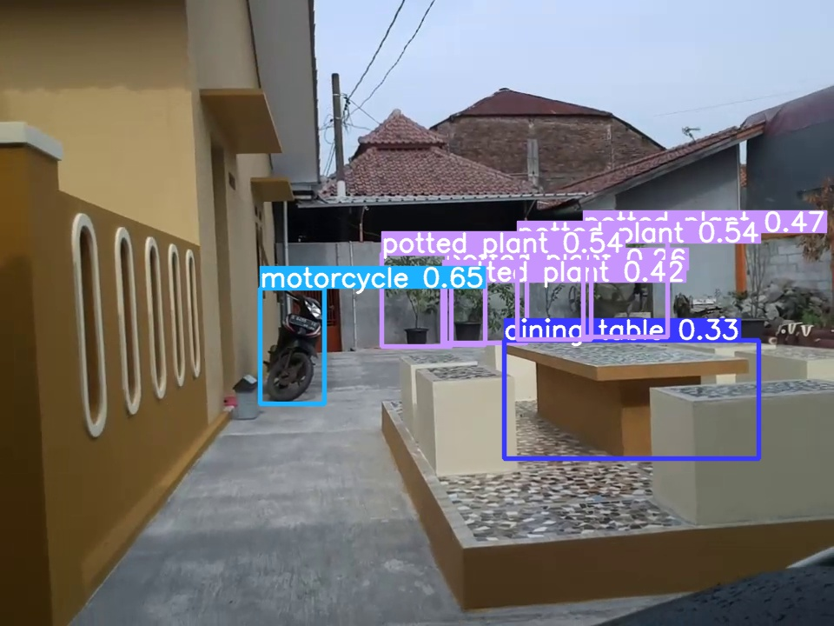

Langkah Selanjutnya adalah Melakukan Deteksi Di TKP.